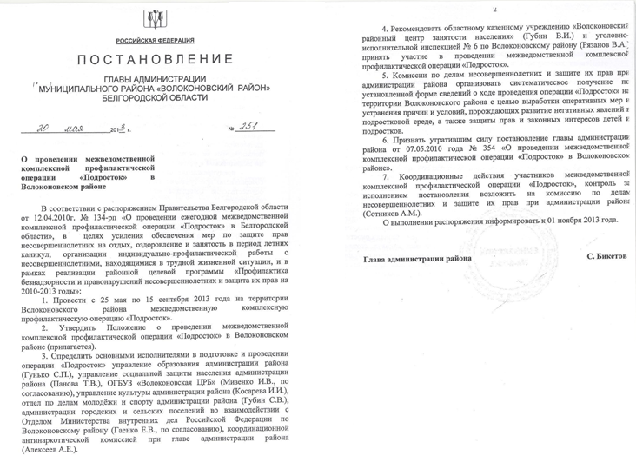
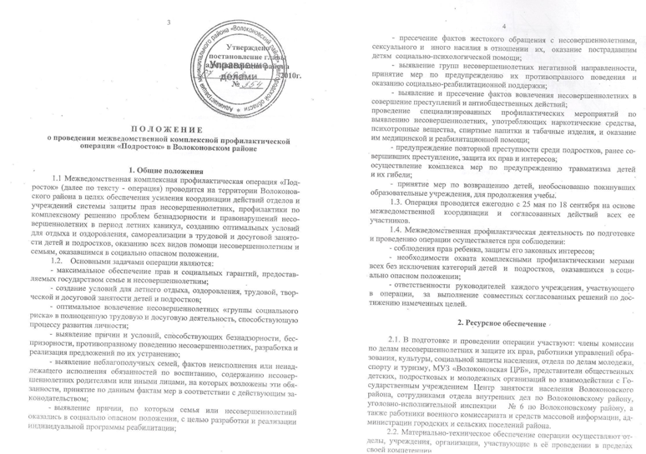

3. Организация проведения операции

3.1. Операция осуществляется на основании комплексных, поэтапно разработанных межведомственных планов.
Координатором при разработке плана на районном уровне выступает комиссия по делам несовершеннолетних и защите их прав при администрации Волоконовского района на основании предложений заинтересованных отделов, учреждений, организаций.
Основным исполнителям: управлениям образования, культуры, социальной защиты населения, отделу по делам молодёжи и спорту, ОГБУЗ «Волоконовская ЦРБ», Государственному учреждению Центр занятости населения Волоконовского района, а также отделу внутренних дел по Волоконовскому району, уголовно-исполнительной инспекции № 6 по Волоконовскому району предоставить в КДН и ЗП ежегодно до 13 мая предложения к районному плану.
3.2. Операция проводится в несколько этапов по следующей схеме:

«Неделя подростка» - осуществление комплекса организационных мер по подготовке и проведению операции: проведение информационно-профилактической работы с несовершеннолетними, проведение в городских, сельских поселениях встреч с родителями несовершеннолетних из группы социального риска, общественными воспитателями, членами советов профилактики.
Проведение специализированных мероприятий обеспечивает комиссия по делам несовершеннолетних и защите их прав совместно с представителями всех заинтересованных органов и учреждений.
Сроки проведения: четвертая декада мая
«Безопасность на дорогах» - обеспечение безопасности передвижения транспортных средств с детьми к месту летнего отдыха и обратно, предупреждение детского дорожного травматизма, краж и угонов автотранспорта со стороны несовершеннолетних.
Проведение специализированных мероприятий обеспечивают государственная инспекция безопасности дорожного движения отдела внутренних дел по Волоконовскому району, управления образования, социальной защиты населения.
Сроки проведения: май-июнь, август-сентябрь
«Выпускник» - обеспечение общественного порядка в период проведения праздничных мероприятий «Последний звонок», выпускных вечеров в общеобразовательных учреждениях и учреждениях начального профессионального образования.
Проведение специализированных мероприятий обеспечивают управление образования администрации района во взаимодействии с отделом внутренних дел по Волоконовскому району, родительскими комитетами.
Сроки проведения: третья-четвертая декады июня
«Летняя занятость» - решение вопросов временного и постоянного трудоустройства и занятости подростков, прежде всего из числа лиц, состоящих на учете в отделе внутренних дел, комиссии по делам несовершеннолетних и защите их прав, возвратившихся из мест лишения свободы, условно осужденных и других социально незащищенных категорий несовершеннолетних.
Реализацию комплекса мер обеспечивают Государственное учреждение Центр занятости населения Волоконовского района, комиссия по делам несовершеннолетних и защите их прав, управления образования, культуры, отдел по делам молодежи и спорту.
Сроки проведения: июнь-август
«Отдохнуть настало время» - организация содержательного творческого досуга, летнего чтения программных материалов в библиотеках, отдыха и оздоровления детей и подростков, предупреждение их противоправного поведения, предотвращение нарушений общественного порядка во время проведения массовых мероприятий в оздоровительных детских лагерях.
Подготовку и реализацию комплекса мер обеспечивают управления образования, социальной защиты населения, культуры (библиотеки), отдел по делам молодежи и спорту, ОГБУЗ «Волоконовская ЦРБ», детские и молодежные общественные организации во взаимодействии с отделом внутренних дел по Волоконовскому району.
Сроки проведения: июнь-август
«Спасатель» - организация работы профильных лагерей (смен) для подростков девиантного поведения на базе стационарных оздоровительных лагерей, организация работы лагерей труда и отдыха для старшеклассников, организация военно-патриотических трудовых отрядов, привлечение детей «группы риска» к отдыху и оздоровлению в пришкольных лагерях с дневным пребыванием.
Подготовку и реализацию комплекса мер обеспечивают управление образования, комиссия по делам несовершеннолетних и защите их прав, отдел по делам молодежи и спорту, Государственное учреждение Центр занятости населения Волоконовского района.
Сроки проведения: июнь-август
«Группа» - выявление подростковых уличных сообществ, сбор информации о несовершеннолетних, находящихся в социально опасном положении – предупреждение групповых правонарушений и преступлений несовершеннолетних, выявление подростковых группировок антиобщественной направленности, взрослых лиц, вовлекающих несовершеннолетних в совершение преступлений или антиобщественных действий.
Реализацию комплекса специализированных мер обеспечивают управление образования, отдел по делам молодежи и спорту во взаимодействии с отделом внутренних дел по Волоконовскому району.
Сроки проведения: май-сентябрь
«Допинг» - предупреждение распространения алкоголизма, наркомании и токсикомании среди несовершеннолетних. Выявление подростков, употребляющих спиртные напитки, наркотические и психотропные вещества. Постановка их на профилактический учёт, оказание им необходимой лечебной помощи. Пропаганда здорового образа жизни. Проведение специализированных мероприятий по выявлению фактов продажи несовершеннолетним спиртных напитков, вовлечение несовершеннолетних в деятельность по незаконному обороту наркотических и психотропных веществ.
Реализацию комплекса специализированных мер обеспечивают управление образования, ОГБУЗ «Волоконовская ЦРБ», управление культуры, отдел по делам молодежи и спорту, комиссия по делам несовершеннолетних и защите их прав, координационная антинаркотическая комиссия при главе администрации района во взаимодействии с отделом внутренних дел по Волоконовскому району.
Сроки проведения: вторая – третья декада июня
«Неблагополучная семья» - осуществление мероприятий, обеспечивающих социальную и правовую защиту несовершеннолетних, проживающих в неблагополучных семьях, оказание практической комплексной социально-правовой, медицинской и психологической помощи, выявление несовершеннолетних, оказавшихся в трудной жизненной ситуации, оставшихся без попечения родителей и нуждающихся в защите со стороны органов местного самоуправления, содействие изменению общественной позиции по отношению к несовершеннолетним, оказавшимся в социально опасном положении, к нарушению их прав как в семье, так и вне ее.
Проведение специализированных мероприятий обеспечивают управления образования, социальной защиты населения, ОГБУЗ «Волоконовская ЦРБ», комиссия по делам несовершеннолетних и защите их прав во взаимодействии с отделом внутренних дел по Волоконовскому району.
Сроки проведения: май-сентябрь
«Досуг» - осуществление мероприятий, обеспечивающих организацию досуга несовершеннолетних, склонных к совершению противоправных действий.
Сроки проведения: первая декада июня, вторая декада сентября
«Волоконовский двор - спортивный двор» - создание условий для строительства новых и обустройства действующих дворовых и досуговых площадок. Организация физкультурно-оздоровительной и спортивной работы с детьми, молодежью и их родителями по месту жительства.
Реализацию комплекса специализированных мер обеспечивают управление образования, отдел по делам молодежи и спорту, комиссия по делам несовершеннолетних и защите их прав.
Сроки проведения: май – сентябрь
«Лето – детям» - открытие рубрики в средствах массовой информации по вопросам летнего отдыха, оздоровления, организации содержательного досуга несовершеннолетних, пропаганды здорового образа жизни, профилактики негативных явлений.
Подготовку и реализацию комплекса мер по пропаганде творческого общественно-полезного отдыха и досуга несовершеннолетних в средствах массовой информации обеспечивают управление образования, отдел по делам молодёжи и спорту, комиссия по делам несовершеннолетних и защите их прав совместно с представителями средств массовой информации.
Сроки проведения: июнь - сентябрь
«Родина моя - Белгородчина» - осуществление комплекса мер по активизации туристско-экскурсионной и краеведческой работы с детьми и подростками, знакомство с местами воинской славы на Белгородчине, патриотическое и гражданское воспитание несовершеннолетних.
Проведение мероприятий обеспечивают управления образования, культуры, отдел по делам молодежи и спорту во взаимодействии с военным комиссариатом, ветеранской организацией.
Сроки проведения: июнь-август

«Всеобуч» - выявление несовершеннолетних, уклоняющихся от обучения, устранение причин и условий, способствующих уклонению от учебы.
Проведение специализированных мероприятий обеспечивают комиссия по делам несовершеннолетних и защите их прав, управления образования, социальной защиты населения во взаимодействии с отделом внутренних дел по Волоконовскому району.
Сроки проведения: четвертая декада августа, первая декада сентября
«Девятиклассник» - выявление несовершеннолетних, окончивших 9 классов и не продолживших обучение, оказание им помощи в дальнейшем обучении либо трудоустройстве.
Проведение специализированных мероприятий обеспечивают комиссия по делам несовершеннолетних и защите их прав, управление образования во взаимодействии с отделом внутренних дел по Волоконовскому району.
Сроки проведения: вторая декада сентября

4. Управление операцией и порядок подведения её итогов.

4.1. Ответственными за организацию и проведение операции на
территории Волоконовского района, координацию действий ее участников при проведении специализированных мероприятий является комиссия по делам несовершеннолетних и защите их прав при администрации Волоконовского района.
4.2. Ход подготовки и проведения операции регулярно анализируется
на заседаниях комиссии по делам несовершеннолетних и защите их прав, итоги ее проведения - на заседании коллегии при главе района, освещаются в средствах массовой информации.
4.3. Основные исполнители операции «Подросток» ежемесячно до 3 числа месяца, следующего за отчетным, предоставляют промежуточную аналитическую информацию о ходе проведения операции «Подросток» и статистический отчет в комиссию по делам несовершеннолетних и защите их прав при администрации района.
Итоговая информация предоставляется не позднее 25 сентября ежегодно.

Приложение
к Положению о проведении
ежегодной межведомственной
комплексной профилактической
операции «Подросток»
в Волоконовском районе

Статистический отчёт
о проведении межведомственной комплексной профилактической операции «Подросток» на территории Волоконовского района
Белгородской области в_____ году

№№  п/п | Наименование мероприятий | Результаты
№№  п/п | Наименование мероприятий | Отчетный год | Предыдущий год | +, -

1 | 2 |  | 3 | 4 | 5
Раздел 1. Работа с семьями
1.1. |  | Выявлено и поставлено на учет неблагополучных родителей
 |  | в том числе:
а) |  | в комиссию по делам несовершеннолетних и защите их прав
б) |  | в органы управления образованием
в) |  | в органы социальной защиты населения
г) |  | в органы внутренних дел
1.2. |  | Рассмотрено административных материалов на родителей по статьям:
а) |  | ст.20.22 КоАП РФ (алкоголь)
б) |  | ст.20.22 КоАП РФ (наркотики)
в) |  | ст. 5.35 КоАП РФ
г) |  | ст.6.10 ч.3 КоАП РФ
1.3. |  | Выявлено фактов жестокого обращения несовершеннолетними
1.4. |  | Выявлено фактов сексуального или иного насилия в отношении несовершеннолетних
1.5. |  | Изъято детей из неблагополучных семей в связи с угрозой их жизни и здоровью
1.6. |  | Помещено детей в специализированные учреждения для несовершеннолетних, нуждающихся в социальной реабилитации

Раздел 2. Защита прав и законных интересов несовершеннолетних
2.1. |  | Направлено предложений и представлений комиссиями по делам несовершеннолетних и защите их прав в различные организации и учреждений
2.2. |  | Количество семей, которым оказана социальная помощь, чел/тыс.руб.
2.3. |  | Трудоустроено несовершеннолетних
2.3.1. |  | временно (всего)
 |  | в том числе подростков, находящихся в социально опасном положении
2.3.2. |  | постоянно (всего)
 |  | в том числе подростков, находящихся в социально опасном положении
2.4. |  | Организован отдых несовершеннолетних (всего)
 |  | из них - подростков, находящихся в социально опасном положении
 |  | в том числе
а) |  | в лагерях с дневным пребыванием
 |  | из них - находящихся в социально опасном положении
б) |  | в загородных оздоровительных стационарных лагерях
 |  | из них - находящихся в социально опасном положении
 |  | в том числе:
 |  | в профильных лагерях (смены, отряды): военно-патриотической, спортивной, трудовой направленности
в) |  | в лагеря труда и отдыха (с дневным пребыванием)
 |  | из них - находящихся в социально опасном положении
г) |  | На оздоровление за пределами области

Раздел 3. Борьба с правонарушениями против семьи и несовершеннолетних
3.1. |  | Проведено рейдов в местах концентрации молодежи
 |  | в том числе посещено:
 |  | дискотек
 |  | компьютерных салонов
 |  | игровых салонов
 |  | баров
 |  | кафе
3.2. |  | Привлечено к уголовной ответственности органами внутренних дел взрослых лиц по статьям:
а) |  | - ст.150 УК Российской Федерации
б) |  | - ст.151 УК Российской Федерации
в) |  | - ст.152 УК Российской Федерации
г) |  | - ст.156 УК Российской Федерации
д) |  | - ст.230 УК Российской Федерации
е) |  | - ст.242 УК Российской Федерации
3.3. |  | Привлечено к административной ответственности по:
а) |  | ст.6.10 ч.1 КоАП РФ (пиво)
б) |  | ст.6.10 ч.2 КоАП РФ (алкоголь, одурманивающие вещества)
в) |  | по ст.6.7 закона Белгородской области «Об административных правонарушениях»
г) |  | по ст.6.11 закона Белгородской области «Об административных правонарушениях»
3.4. |  | Количество должностных лиц, привлеченных к ответственности за нарушение прав торговли спиртными и табачными изделиями в отношении несовершеннолетних

Раздел 4. Борьба с правонарушениями несовершеннолетних
4.1. |  | Выявлено и поставлено на учет в органы внутренних дел несовершеннолетних правонарушителей
4.2. |  | Выявлено и поставлено на учет в органы внутренних дел групп несовершеннолетних негативной направленности
4.3. |  | Привлечено к административной ответственности несовершеннолетних за:
а) |  | мелкое хулиганство
 |  | ст. 20.1 КоАП РФ
б) |  | употребление спиртных напитков или появление в общественных местах в пьяном виде
 |  | ст. 20.20 ч.1 КоАП РФ (пиво)
 |  | ст. 20.20 ч.2 КоАП РФ (алкоголь)
 |  | ст. 20.21 КоАП РФ
в) |  | употребление наркотических и психотропных веществ
 |  | Ст. 6.8 КоАП РФ
 |  | Ст. 6.9 КоАП РФ
 |  | Ст. 20.20 ч.3 КоАП РФ
д) |  | Другое (указать статьи)
4.4. |  | Осуществлено проверок несовершеннолетних, осужденных к мерам наказания, не связанным с лишением свободы, а также вернувшихся из воспитательных колоний
4.5. |  | Проведено профилактических антинаркотических мероприятий

Раздел 5. Профилактика травматизма и гибели детей
5.1. |  | Совершено дорожно-транспортных происшествий с участием детей в возрасте до 16 лет
5.1.1 |  | При совершении ДТП:
а) |  | смертельно травмировано детей
б) |  | ранено
5.2. |  | Произошло пожаров из-за неосторожного обращения детей с огнем, всего
5.2.1. |  | Погибло в огне детей
5.3. |  | Погибло детей на водоемах района, города
5.4. |  | Другие причины гибели несовершеннолетних

Раздел 6. Информационное обеспечение
6.1. |  | Организовано выступлений, публикаций
 |  | В том числе:
 |  | на телевидении
 |  | на радио
 |  | в газетах и журналах
 |  | в местах организованного отдыха несовершеннолетних
 |  | общественных молодежных организаций
 |  | Религиозных организаций

ОПЕРАЦИЯ «ПОДРОСТОК»
этап «Девятиклассник»

№№  пп |  | Отчетный период | Предыдущий период
1. | Всего учащихся 9 классов (на конец учебного года)  из них
1.1. | Продолжило обучение в 10 классе
1.2. | Поступило:  всего
 | в профессионально-технические училища, лицеи
 | в средние специальные учебные заведения
 | на курсы
 | устроились на работу
 | не учатся и не работают, выбыли (ребенок-инвалид)
 | УКГ
1.3. | Переехали в другой регион
2. | Меры, принимаемые комиссией по делам несовершеннолетних и защите их прав, по вовлечению контингента не учащихся и не работающих в общественно-полезную деятельность
2.1. | Посещено по месту жительства
2.2. | Рассмотрены на заседании комиссии по делам несовершеннолетних и защите их прав
2.3. | Устроены в учебное заведение:
 | школу
 | профессионально-техническое училище, лицей
 | на курсы
2.4. | трудоустроено (постоянно)

ОПЕРАЦИЯ «ПОДРОСТОК»
этап «Допинг»
№  п/п |  | Отчетный год | Предыдущий год
1 | 2 | 3 | 4
1. | Состоит на профилактическом учёте за немедицинское употребление наркотических и психотропных веществ, спиртных напитков:
1.1. | Несовершеннолетних:
1.1.1. | за употребление наркотических веществ:
а) | в органах внутренних дел
б) | в комиссиях по делам несовершеннолетних
в) | в учреждениях здравоохранения
1.1.2. | за употребление токсических веществ:
а) | в органах внутренних дел
б) | в комиссиях по делам несовершеннолетних
в) | в учреждениях здравоохранения
1.1.3. | за употребление спиртных напитков:
а) | в органах внутренних дел
б) | в комиссиях по делам несовершеннолетних
в) | в учреждениях здравоохранения
1.2. | Родителей:
1.2.1. | за употребление наркотических веществ:
а) | в органах внутренних дел
б) | в комиссиях по делам несовершеннолетних
в) | в учреждениях здравоохранения
1.2.2. | за употребление токсических веществ:
а) | в органах внутренних дел
б) | в комиссиях по делам несовершеннолетних
в) | в учреждениях здравоохранения
1.2.3. | за употребление спиртных напитков:
а) | в органах внутренних дел
б) | в комиссиях по делам несовершеннолетних
в) | в учреждениях здравоохранения
2. | Количество на территории мест массового отдыха молодежи на территории, всего:
 | в том числе с ночным режимом работы
3. | Количество проведенных профилактических рейдов
4. | Проверено мест концентрации молодежи
4. | дискотек
4. | компьютерных салонов
4. | игровых салонов
4. | баров
4. | кафе
5. | По итогам проверок доставлено несовершеннолетних в отделы внутренних дел:
 | в состоянии наркотического опьянения
 | в состоянии токсического опьянения
 | в состоянии алкогольного опьянения
6. | Составлено административных материалов:
 | а) на несовершеннолетних по:
 | ст. 6.8. КоАП Российской Федерации
 | ст. 6.9 КоАП Российской Федерации
 | ст. 20.20 КоАП Российской Федерации
 | ст. 20.22 КоАП Российской Федерации
 | б) взрослых лиц:
 | ст. 6.7 закона Белгородской области об административных правонарушениях
 | ст. 6.11 закона Белгородской области об административных правонарушениях
 | за нарушение правил торговли спиртными напитками
 | за доведение несовершеннолетних до состояния опьянения
7. | Проведено антинаркотических акций
8. | Организовано проведение семинаров, «круглых столов»
9. | Организовано проведение лекций, выступлений, конкурсов
10. | Организовано выступление в средствах массовой информации

ОПЕРАЦИЯ «ПОДРОСТОК»
этап «Досуг»
№  п/п |  | отчетный год | предыдущий год
1 | 2 | 3 | 4
1. | Количество несовершеннолетних, состоящих на учёте в комиссии по делам несовершеннолетних и защите их прав, всего:
 | из них
 | посещают секции и кружки в образовательных учреждениях
 | посещают секции и кружки в учреждениях дополнительного образования
 | посещают кружки и секции в учреждениях по делам молодежи
 | посещают кружки и секции в учреждениях культуры
 | другое
2. | Количество несовершеннолетних, состоящих на учете в ОМВД по Волоконовскому району, всего:
 | из них
 | посещают секции и кружки в образовательных учреждениях
 | посещают секции и кружки в учреждениях дополнительного образования
 | посещают кружки и секции в учреждениях по делам молодежи
 | посещают кружки и секции в учреждениях культуры
 | другое
3. | Количество клубов по месту жительства на территории городских и сельских поселений, всего:
 | из них:
 | количество кружков и секций для детей:
 | в возрасте до 14 лет
 | в возрасте от 14 до 17 лет
4. | Количество клубов органов по молодежной политике, всего:
 | из них:
 | количество кружков и секций для детей:
 | в возрасте до 14 лет
 | в возрасте от 14 до 17 лет
5. | Количество городских и сельских поселений, имеющих программы по профилактике правонарушений и преступлений и программы по развитию досуговой деятельности, всего:
 | из них
 | программы по профилактике правонарушений и преступлений
 | программы по развитию досуговой деятельности
6. | Направлено органами внутренних дел ходатайств по вовлечению несовершеннолетних правонарушителей в досуговую занятость, всего:
 | в органы и учреждения по молодежной политике, физической культуре, спорту и туризму
 | удовлетворено
 | главам администраций городских и сельских поселений
 | удовлетворено
 | в органы и учреждения по культуре
 | удовлетворено
 | в органы и учреждения образования
 | удовлетворено

